宜蘭縣五結鄉學進國民小學 教學活動設計單(授課者填寫） 107.08修訂
授課教師 | 簡淑媛 | 核心素養 | 社-E-A2敏覺居住地方的社會、自然與人文環境變遷，關注生活問題及其影響，並思考解決方法。  社-E-B1透過語言、文字及圖像等表徵符號，理解人類生活的豐富面貌，並能運用多樣的表徵符號解釋相關訊息，達成溝通的目的，促進相互間的理解。
授課年級 | 三年孝班
教學領域 | 社會領域 | 學習表現 | 1a-Ⅱ-2 分辨社會事物的類別或先後順序。  1b-Ⅱ-1 解釋社會事物與環境之間的關係。  2a-Ⅱ-2 表達對居住地方社會事物與環境的關懷。
教學單元 | 五-1 地名的由來
教材來源 | 康軒版社會領域第二冊 | 學習內容 | Ab-Ⅱ-1 居民的生活方式與空間利用，和其居住地方的自然、人文環境相互影響。  Cb-Ⅱ-1 居住地方不同時代的重要人物、事件與文物古蹟，可以反映當地的歷史變遷。
教學日期 | 111、05、18
教學設備 | 電子書、投影機、布幕
教學活動設計 |  |  |  | 預期學生表現 | 時間 | 評量方式
課程名稱:家鄉地名放大鏡  一、引起動機  1.教師準備海報，畫上地名分類記錄表格。  2.老師簡單說明宜蘭縣部分鄉鎮的地名由來。  3.想一想，這些地名中，有哪些可能和自然環境特色有關係？有哪些可能和居民活動有關？  二、主要活動：  1.老師事先準備好的地名及簡介。  2.老師隨機抽出一張，念出地名，請學生猜想它是哪一類命名方式。  3.老師再念出簡介，請學生說出分類的依據。  4.全班認同後，可將紙條貼在海報上。  5.從海報上具體的地名事例中，讓學生分辨其與自然環境或居民活動之關係，了解家鄉地名的命名方式。  三、綜合活動  家鄉地名的命名方式有很多，主要和自然環境或居民活動有關，了解家鄉地名的由來，可以幫助我們更加認識家鄉，進而關懷家鄉。 |  |  |  | 學生能專心聽講，回答提問 | 40分鐘 | 口頭回答  讀懂資料能清楚分類
參考資料:
康軒社會科教師手冊

附錄-3

宜蘭縣五結鄉學進國民小學 教學觀察前會談記錄表 107.08修訂

時間： 111 年 5 月 13 日 14:00 地點： 三孝教室
教學者： 簡淑媛 與談者： 吳淑霞
會談內容概述:(請針對教學設計、教學流程、預期目標與狀況…等條列發言內容。)

一、教學設計：從具體的地名事例中，分辨其與自然環境或居民活動之關係，了解家鄉地名的命名方式。

二、教學流程：教學中進行提問與討論，以增進學生之學習興趣，並做適度正增強。

三、預期目標：透過討論，讓學生更了解教科書中所傳遞的知識與訊息，從地名的由來幫助學生更加認識家鄉，進而關懷家鄉。。

四、教學評量：本課程主要為課本教材的延伸與補充，課程進行方式為全班共同討論。課程成效，主要為觀察學生上課是否專注，討論時是否能提出自己的看法。

決議:依教學設計者之規劃進行教學。

宜蘭縣五結鄉學進國民小學 教學觀察紀錄表 107.08修訂
觀課者 | 吳淑霞 |  | 觀課領域 | 社會 | 授課教師 | 簡淑媛 | 觀課年/班 | 三孝
教學單元或名稱 |  | 家鄉地名放大鏡 |  |  | 觀課時間 | 111年5月18 日 上午第一節

一、檢核指標達成度：
層面 | 檢核重點項目  (可依授課狀況自訂其他項目) |  | 達成度 |  |  |  | 文字敘述
 |  |  | 值得推薦 | 大致不錯 | 有待調整 | 未呈現
A課程與教學 | A1 | 學習目標能清楚呈現 |  | ˇ |  |  | 節奏緩慢，讓學生能仔細學習，慢慢弄清章捷目標
 | A2 | 學習情境能適當設計 | ˇ
 | A3 | 教學節奏能流暢掌握 | ˇ
 | A4
 | A5
B  班級經營 | B1 | 秩序常規能有效維持 | ˇ |  |  |  | 班上秩序良好，老師不須走動，只要站在台上，即可看到全部學生的反應。
 | B2 | 學生表現能給予增強 |  | ˇ
 | B3 | 走動並關照多數學生 |  | ˇ
 | B4
 | B5
二、學生課堂觀察紀實
教學活動概述(1) | 學生參與度 | 教學活動概述(2) | 學生參與度 | 教學活動概述(3) | 學生參與度
複習舊經驗，講述地名由來分為自然環境和居民活動。 | □高度參與  ˇ中度參與  □低度參與 | 老師先讓孩子猜測，再加以解釋，加深孩子的學習印象。 | ˇ高度參與  □中度參與  □低度參與 | 根據拿到的地名去分類，屬於哪類的命名依據。 | ˇ高度參與  □中度參與  □低度參與
三、回饋與建議事項
一、整堂課學生秩序良好，皆能遵守規矩，能舉手再發言。
二、活動設計良好，孩子皆能高度參與教學活動，並能依據課堂所學，作為分類的依據去推測 地名的由來。

宜蘭縣五結鄉學進國民小學 校長及教師公開授課自評表(授課者填寫）107.08修訂
授課教師 | 簡淑媛 | 觀課日期 | 111 年5 月18日
觀課者 | 吳淑霞 | 教學年/班 | 三孝
教學領域  教學單元 | 社會領域五-1地名的由來
學習內容 | 藉由了解地名的由來，更認識家鄉
省察與調整(檢視教案、檢核指標達成度、學生  課堂觀察紀實與觀課者回饋建議等。) | 可調整之處 | 可能原因與調整策略
 | 學生上課認真，也能回答老師的提問，但知識的獲得較單向，缺少自主學習的機會，也較缺少自我思考、整理、統整  的空間 | 讓學生自己去網路上查資料，了解地名  的意義，然後在課堂上報告。
學習目標  達成情形 | 由授課者與觀課者的課堂觀察，學生應達到一定的學習目標。
授課者  自我省思  與精進策略 | 應該以宜蘭縣五結鄉的地名為範圍，更貼近學生的生活，學生會更有感覺。

附錄-6

宜蘭縣五結鄉學進國民小學 教學觀察後會談記錄表 107.08修訂
授課教師姓名： 簡淑媛 任教科目： 社會 上課班級： 三孝
觀 察 者： 吳淑霞 觀察日期、節次： 111.5.18
觀察後會議時間：111年 5 月 18 日 下 午 1 時10 分 紀錄: 簡淑媛

觀課者 | 授課教師值得推薦的優點是：  1.老師收集許多地名及其由來。  2.學生很守秩序，幾乎都能舉手等待老師點名後發言。  3.過不斷的詰問，學生須專注聆聽，得體回答，師生雙方互動良好。
授課教師需要調整的地方是：
1.要適當地做行間巡視
2.如果可以讓學生分組討論，應該會讓他們加深印象。

 | 具體的建議是：
 | 觀課教師簽名：
授課者 | 回應：因為混成教學，除了教室的學生，還須兼顧線上學習的學生，再加上網路不穩定，有點手忙較亂。
 | 授課教師簽名：
其他 | 其他決議事項:
附錄-7
宜蘭縣五結鄉學進國民小學
公開授課學習活動照片(觀課者協助拍攝） 107.08修訂
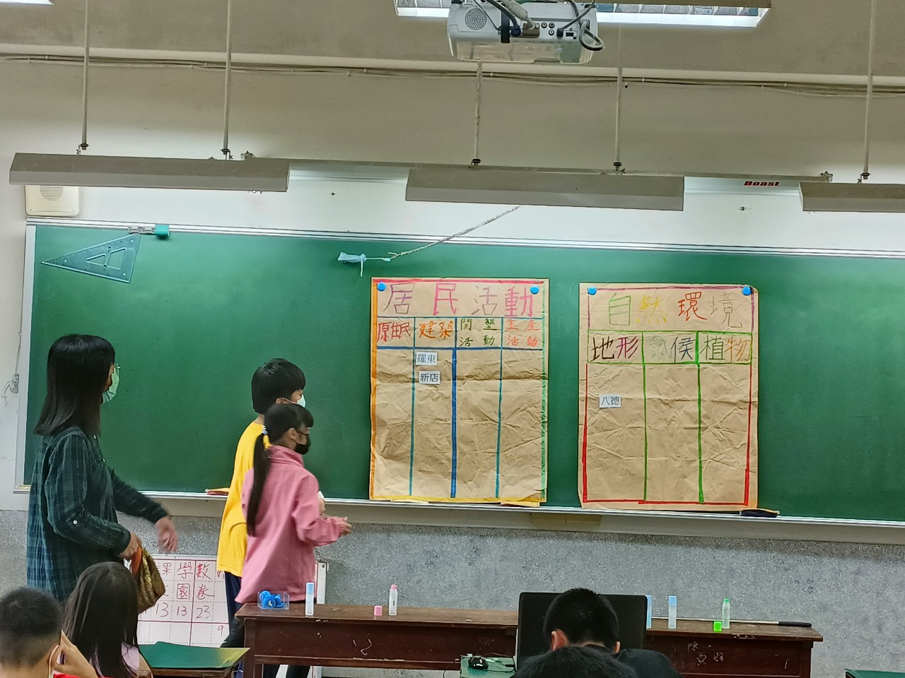 | 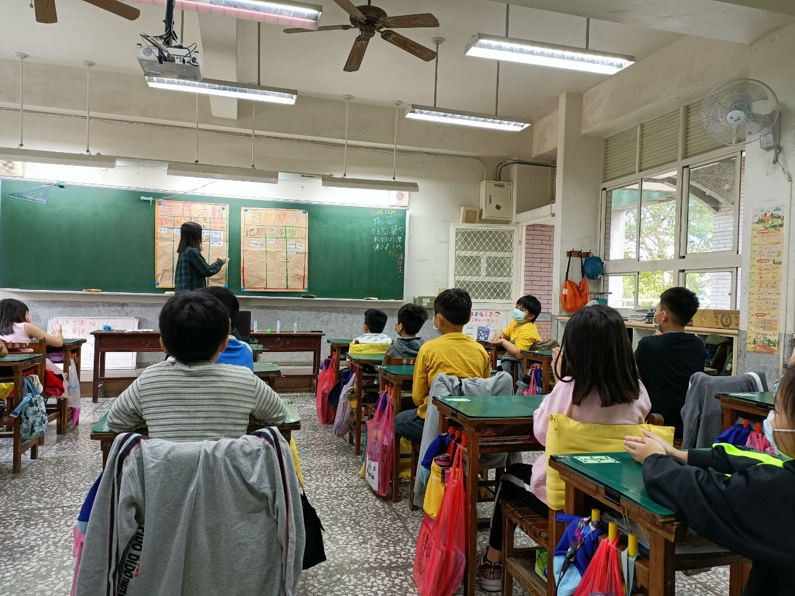
活動1：學生先依照自己的判斷，選擇可能的分類方式 | 活動2：老師說明地名的意義
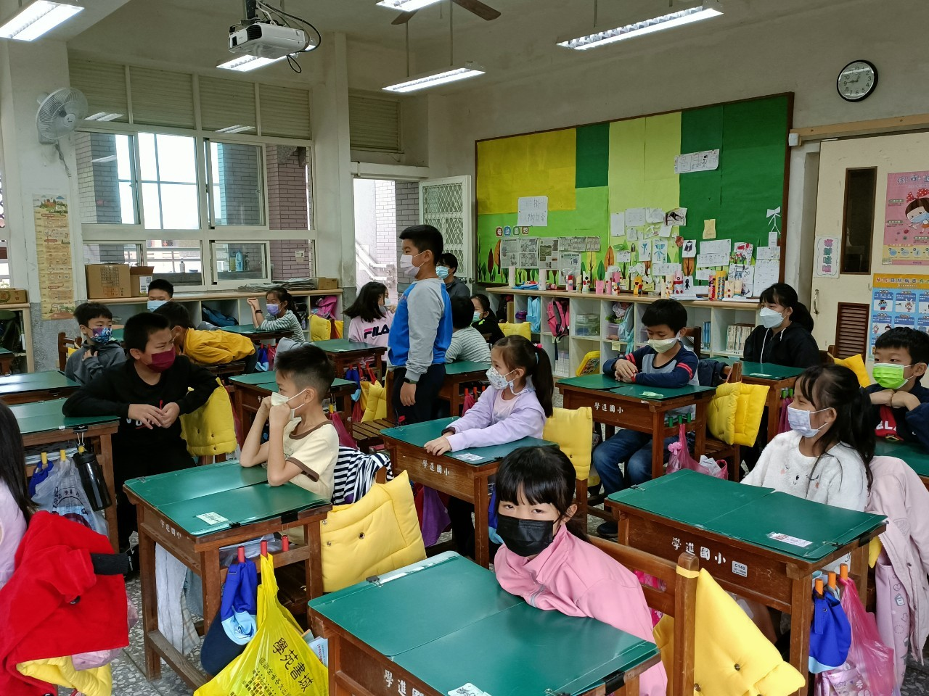
活動3：學生先依照老師的說明，討論分類方式 | 活動4：老師公布正確的分類

